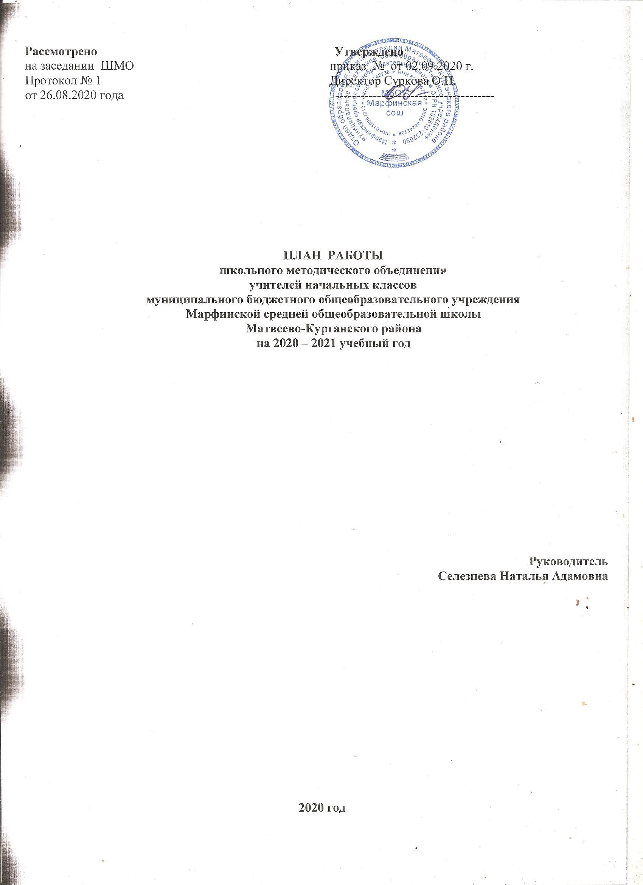
СОСТАВ ПЕДАГОГОВ МО

№ | Фамилия, имя, отчество | Дата,  год рожде-ния | Образование, вуз, год окончания, специальность | Квали-фикационная  категоия | Должность,  совместительство | Награждения
1. | Гайворонская Валентина Васильевна | 16.12.  1956 | высшее,ТГПИ, начфак, 1978, «Педагогика и методика начального обучения» | высшая  категория  2017 год | учитель начальных классов | ГрамотыРОНО,  2000  Министерства общего и профессионального образования Рост.обл., 2003  Минобрнауки РФ,2012  Грамота ООА Матвеево-Курганского района, 2019 г.
2. | Лебедева Светлана Андреевна | 26.07.  1969 | высшее, ТГПИ, начфак , 1993,  «Педагогика и методика начального обучения» | высшая  категория  2018 год | учитель начальных классов | Грамоты РОНО, 2001  Министерства общего и профессионального образования Рост.обл., 2002  МинобрнаукиРФ,  2007
3. | Селезнева Наталья Адамовна | 09.10.  1968 | среднее специальное,  Макеевское педучилище, 1988, «Преподавание в начальных классах общеобразовательной школы | высшая  категория  2020 год | учитель начальных классов | Грамота ООА Матвеево-Курганского района, 2007  Грамота ООА Матвеево-Курганского района, 2014, 2019 г.
4 | Свеженко  Елена  Ивановна | 16.04.  1959 | высшее, ТГПИ, начфак,  «Педагогика и методика начального обучения » | 1  категория  2017 | учитель начальных классов | Грамота ООА Матвеево-Курганского района, 2008, Министерства общего и профессионального образования Рост.обл., 2014
5 | Федорова Виктория Ивановна | 22.03.  1990 | Высшее, БГПУ им. Осипенко 2012г.  «Учитель английского языка, зарубежной литературы, украинского языка и литературы»,  ДПК, 2009 г. «Учитель начальных классов. Учитель английского языка» |  | учитель английского языка в начальных классах
6 | Езжалов  Алексей  Алексеевич | 10.08.  1998 | н/высшее  ТИ имени Чехова, Vкурс  "Физическая культура и безопасность жизнедеятельности" |  | Учитель физкультуры

№ | Фамилия, имя, отчество | Нагрузка | Работа по самообразованию | Может  поделиться  опытом | Проблема,  нуждающаяся  в доработке | Курсовая  перепод-  готовка
11. | Гайворонская Валентина Васильевна | 18 ч.+3 ч. внеур. | Развитие детской одарённости через внеурочную деятельность. | Формирование навыков правильного чтения | Организация обучения слабоуспевающих учащихся | 2018 год
22. | Лебедева Светлана Андреевна | 21ч.+1 ч. внеур. | Организация внеучебной деятельности школьников начальной ступени образования. | Роль самостоятель-ной работы в речевом развитии детей | Повышение качества чтения и письма у школьников, имеющих недостатки в звуковом анализе слов. | 2016 год
33. | Селезнева Наталья Адамовна | 19часов  +5ч. внеур. | Особенности развития детской одаренности  в условиях перехода на ФГОС | Организация проектной деятельности в начальной школе | Организация обучения учащихся с ЗПР. | 2020 год
44. | Свеженко  Елена  Ивановна | 21 часов  +3ч. внеур. | Роль проектно – исследовательской деятельности в развитии одарѐнности младших школьников | Организация самостоятельной работы учащихся на уроках математики | Тестирование как одна из форм технологии оценивания планируемых результатов. | 2020 год
55. | Федорова Виктория Ивановна | 27ч. | Развитие детской одарённости на уроках английского языка в начальной школе в условиях реализации ФГОС НОО | Организация самостоятель-  ной работы с учебником английского языка | Методика проведения урока английского языка в начальной школе | 2020 год
66 | Езжалов  Алексей  Алексеевич | 11ч. + 13 ч. внеур. | Развитие двигательной активности учащихся на уроках и во внеурочной деятельности |  | Методика проведения урока физкультуры в начальной школе

Методическая проблема района: повышения уровня профессиональной
компетентности и функциональной грамотности учителей начальных классов с целью повышения качества образования в условиях реализации ФГОС НОО.
Методическая проблема школы: «Активизация работы по вовлечению одаренных детей во внеурочную деятельность и дополнительное образование.»
Методическая проблема МО:
повышение результативности деятельности учителей через качество преподавания предметов в условиях работы по ФГОС реализации национального проекта «Образование».
Цель работы методического объединения:
повышение качества образования на 1 ступени обучения через управление познавательной деятельности обучающихся в урочное и внеурочное время.
Задачи:
Продолжить внедрение в практику работы всех учителей МО современных образовательных технологий, направленных на формирование компетентностей обучающихся, УУД.
Продолжить работу по реализации принципа деятельностного, индивидуального личностно-ориентированного подхода.
Продолжить работу по формированию общеучебных и исследовательских умений у младших школьников.
Продолжить работу с одаренными детьми по участию в олимпиадах и конкурсах всероссийского международного значения.
Совершенствовать формы и методы работы со слабоуспевающими детьми.
Продолжить просветительскую работу с родителями по вопросам обучения и воспитания, систематически знакомить их с результатами обучения и достижениями учащихся, разработать тематику классных собраний на основе родительского запроса.
Повышение профессионального уровня педагогов МО через углубленную работу по избранной теме самообразования, изучение педагогической и методической литературы, прохождение курсов повышения квалификации, внедрение в учебный процесс инновационных технологий, аттестацию педагогов, участие учителей в творческих и профессиональных конкурсах. усилить меры по формированию культуры здорового и безопасного образа жизни учащихся начальной школы.
Ожидаемый результат работы МО учителей начальной школы
- успеваемость детей 100%
- успешность детей не менее 40%
- участие учителей в профессиональных конкурсах, мастер-классах,
описание и распространение опыта в научных профессиональных
образовательных изданиях 30%

Планирование заседаний МО
на 2020-2021 учебный год
Заседание 1
Тема | Содержание | Ответственные | Форма проведения
Заседание №1 (август)
«Планирование и организация методической работы учителей начальных классов на 2020-2021 учебный год». | 1. Анализ работы МО начальной школы за 2019-2020 учебный год.  2. Корректировка и утверждение методической темы и плана работы школьного методического объединения учителей начальных классов на 2020-2021 учебный год.  3. Рассмотрение и рекомендации по составлению рабочих программ по предметам и внеурочной деятельности.  4. Ведение электронного журнала.  5.Утверждение тем по самообразованию педагогов.  6. Выработка единства требований в обучении: соблюдение и выполнение единого орфографического режима; соблюдение норм оценок; дозировка классной и домашней работы, дифференцированный подход к домашнему заданию; нормирование количества контрольных работ.  7. Разное.  Текущая работа с сентября по ноябрь  (1 четверть)  1. Утверждение рабочих программ с учетом регионального компонента; качество составления календарно-тематических планов по предметам.  2. Основные направления воспитательной работы с детским коллективом. Составление планов воспитательной работы.  3. Корректировка планов по самообразованию.  4. Утверждение графика контрольных работ на 2019-2020 учебный год.  5. Составление и проведение входных контрольных работ по математике и русскому языку (1 – 4 классы), проверка входной техники чтения (2 – 4 классы).  6. Проверка тетрадей учащихся 2 - 4-х классов с целью соблюдения единого орфографического режима.  7.Определение уровня интеллектуальной и психологической готовности первоклассников к обучению; проведение стартовой диагностики для первоклассников.  8.Организация адаптационного периода в первом классе.  9. Составление и утверждение графиков открытых уроков.  10. Подведение итогов 1 четверти. Сдача отчетов по результатам I четверти. | Руководитель МО  учителя начальных классов  Зам. директора по УВР  Руководитель МО  Учителя 1-4 классов | Выступление  Изучение и согласование  Обмен опытом
Заседание №2 (ноябрь)
«Адаптация первоклассников к учебному процессу» | 1.Изучение нормативных документов (СанПин).  2. Анализ работы учителей. Итоги мониторинга успешности обучения младших школьников за I четверть.  3. Подготовка учащихся 4 классов к участию в школьной и муниципальной олимпиадах по русскому языку .  4.Выступление по теме самообразования.  Текущая работа с ноября по январь  (2 четверть)  1. Проведение открытых уроков во 2-х классах.  2. Посещение открытых уроков в 1-х классах .  3. Взаимопосещение уроков учителей (обмен опытом).  4. Подведение итогов I полугодия.  5.1. Подготовка и участие в педагогическом совете.  6. Система работы учителей по темам самообразования.  7. Работа с одаренными и слабоуспевающими дет | Зам. директора по УВР  Учитель 1-го класса, психолог.  Руководитель МО  Зам. директора по УВР  Руководитель МО  Учителя нач. классов | Выступление,  обсуждение  Выступление,  обмен мнениями  Изучение и согласование  Обмен опытом
Заседание № 3(январь)
«Развитие сознательной дисциплины на уроках и внеурочное время» | 1.Итоги успеваемости за 1 полугодие. Анализ итоговых контрольных работ.  2. Анализ работы МО за первое полугодие.  2.Требования к современному уроку в условиях реализации ФГОС нового поколения. Изменения и дополнения в Примерной образовательной программе НОО ФГОС.  3. Результаты взаимопроверки состоянии ведения ученических дневников, тетрадей.  4.Выступление по теме самообразования.  Текущая работа с января по март  (3 четверть)  1.Проведение открытых уроков в 4-х классах (русский язык, математика) для учителей начальной школы и учителей русского языка и математики среднего звена.  2. Классно-обобщающий контроль в 4-х классах.  3..Взаимопроверка контрольных тетрадей по русскому языку и математике во 2 – 4 классах. .  4. Сдача отчётов по результатам третьей четверти.  5.Выполнение государственных программ, норма выполнения контрольных работ, объективность четвертных оценок. | Руководитель МО  Зам.директора по УВР  Учителя нач. классов  Зам. директора по УВР  Руководитель МО  Учителя 1-4 классов | Выступление,  Обсуждение  Обмен мнениями  Обмен опытом
Заседание № 4 (март)
«Развитие творческого воображения учащихся во внеурочной деятельности через художественный труд» | 1.Особенности учебной мотивации и эмоциональных переживаний младших школьников в условиях адаптации ко второй ступени обучения.  2.Готовность младших школьников к обучению в основной школе.  3.Подготовка к Всероссийской проверочной работе за курс начальной школы.  4.Выступление по теме самообразования.  Текущая работа с апреля по май  (4 четверть)  1.Проведение административных итоговых комплексных контрольных работы по предметам за год.  2. Мониторинг техники чтения.  3.Отчет о прохождении программы по предметам.  4.Оформление документации. | Руководитель МО  Учителя 2-х классов  Зам. директора по УВР  Зам. директора по УВР  Руководитель МО  Учителя 1-4 классов | Выступление,  Обсуждение  Обмен мнениями  Обмен опытом
Заседание № 5 (май)
Результаты деятельности педагогического коллектива начальной школы по совершенствованию образовательного процесса. | 1.Анализ работы МО учителей начальных классов за 2020-2021 учебный год.  2.Обсуждение плана работы МО на 2021-2022 учебный год.  3. Совместный анализ итоговых комплексных работ за курс начальной школы.  4.Методическая копилка-обзор методических находок учителей. | Руководитель МО  Зам.директора по УВР

